
PROVEEDORES

Mejoras al proceso
- PLANIFICACION SEMANAL PAGO PROVEEDORES.
- CONTROL Y VALIDACION DE DESEMBOLSOS POR CUENTA CLIENTE
- CONTROL INTERNO Y AUTOMATIZACION DE EMISION DE CHEQUES.

EFICIENCIA EN LOS PROCESOS

LOGROS PARA EL EQUIPO
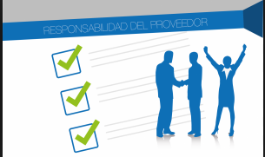

DEFICIENCIAS EN LOS PROCESOS
- Debido al aumento en la cantidad de los despachos a aumentado la cantidad de emisión de cheques y nuevos Embarcadores, Compañías. La emisión de documentos se vuelve exclusiva para el encargado.
- Se establecieron horarios de corte para emisión de documentos, lo que en ocasiones se incumple, ya que los ejecutivos sobrepasan el límite.
- La velocidad en el proceso de pagos limita a la revisión y/o control interno de rendiciones por pagos emitidos y no rendidos.
